附3：
体检预约
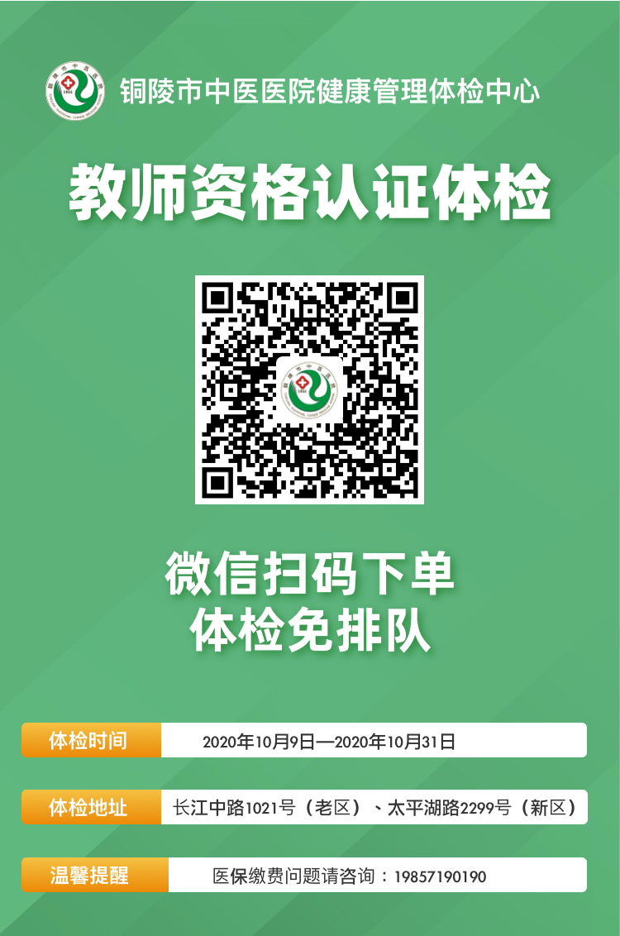
温馨提醒：本次体检为教师资格认证体检，体检当日请准备好安康码，戴好口罩。请直接购买体检套餐选择老院区（长江中路1021号）体检即可，勿额外购买增加其他体检项目，手机预约体检过程中如果遇到技术问题，请联系后台运行工程师 范东航。电话：18758277433。微信：531471905

